

人民至上 生命至上
第42期
签发：孙旭东
2025年5月28日07时
黔西南州气象局签发：孙旭东

昨天夜间我州出现3站暴雨，最大降雨普安白沙51.3毫米
一、天气实况
27日21时至28日07时，全州共出现339站降雨，其中3站暴雨（普安白沙51.3毫米、九峰街道保冲50.8毫米，兴仁百德沟边50毫米），138站大雨，其余为小到中雨，最大小时雨强望谟桑郎22.8毫米，大雨及以上量级降雨分布在晴隆、普安、望谟。
二、天气预报
预计今天白天全州阴天有阵雨，部分乡镇中到大雨，个别乡镇暴雨。

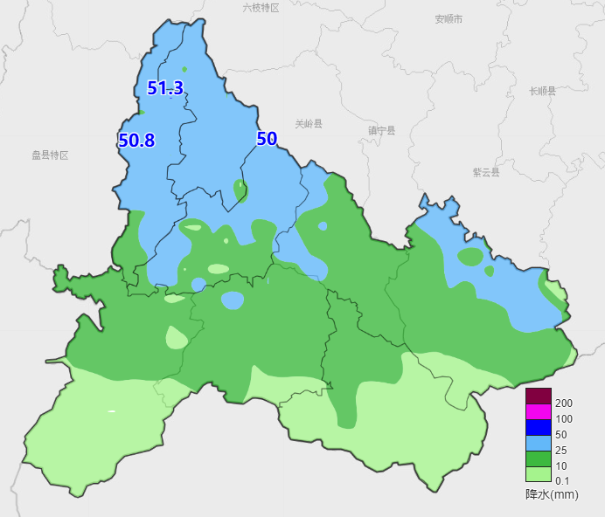
27日21时至28日07时全州降雨实况

传真：州委办公室、州人大办公室、州政府办公室、州政协办公室、州发展改革委、州教育局、州工业和信息化局、州公安局、州应急局、州民政局、州自然资源局、州生态环境局、州住房城乡建设局、州交通运输局、州水务局、州农业农村局、州文化广电旅游局、州能源局、州生态移民局、州林业局、州武警支队、州消防支队、州公安交通管理局
制作：陈跞 审核：刘相

